Урок 1-2. Рєпіна О.І.

Тема. Відомості з історії виникнення бісеру. Матеріали й інструменти для роботи з бісером. Техніки виконання виробів з бісеру.

Мета: ознайомлення з історією бісерного рукоділля,основними видами матеріалів та інструментів, з технологією виготовлення виробів на дротяній основі;

формування навичок роботи у різних техніках;
розвивати пізнавальну активність і самостійність;
виховувати почуття прекрасного, шанобливе ставлення до декоративно-прикладного мистецтва, художні та естетичні смаки.

Очікуванні результати: залучення учнів до активної пізнавальної діяльності під час виконання проекту.
Обладнання та матеріали: зразки робіт, книги, журнали, комп’ютерний навчальний посібник, інструкційні картки, зразки матеріалів, інструменти.

Алгоритм модуля
1. Організаційний момент
2. Актуалізація опорних знань та життєвого досвіду учнів
Що ви знаєте про бісер? Чи доводилось вам бачити вироби виготовленні з бісеру? Хто з вас виготовляв вироби з бісеру?
3. Вступно мотиваційний етап
Надписи на дошці
Бісер – це світ, у якому поєднуються найрізноманітніші сторони людського обдарування: майстерність виробника скла, вміння вишивальниці, фантазія художника.
Бісер, палаючий різними вогнями, дарує відчуття особливої радості, чарівності, загадковості
Зараз ми переживаємо «бісерний бум», який зв’язаний з тим, що відомі кутюр’є стали активно використовувати вишивку бісером у своїх моделях, а як аксесуари до них пропонують вишукані прикраси з бісеру(демонстрація слайдів навчального посібника «Плетіння з бісеру» , розділ «Вироби з бісеру»).
З давніх-давен люди займалися виготовленням виробів з бісеру. Цей вид мистецтва актуальний і сьогодні. При вивченні даного модуля у вас є добра нагода познайомитись і освоїти прийоми бісероплетіння.
4. Інформаційний етап
4.1. З історії бісеру. (Метод дослідження. Використання навчального посібника, розділ «Історія бісероплетіння». Учні звітують про виконані ними дослідження про історію виникнення бісерного плетіння, розвиток виробництва )
4.2. Матеріали та інструменти для виготовлення.
Вчитель знайомить з видами матеріалів, які застосовують для виготовлення виробів, дає їх характеристику.
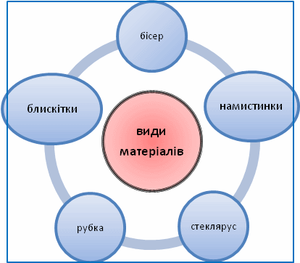

Вчитель ставить перед учнями проблему.
Як ви думаєте якими інструментами користуються при виготовленні бісерних виробів на дротяній основі?
(Для вирішення проблеми можна поставити додаткові запитання. Які операції при виготовленні виробів виконують? )

Учні уявивши процес виготовлення назвуть їх: відрізання, скручування, загинання. І в результаті визначаться з вибором робочого інструменту.
4.3. Правила безпеки праці гігієни та санітарії.
Учні знайомляться з правилами безпечної праці та санітарії, організацією робочого місця.
4.4. Роль кольору у створенні композицій.
Кольори | Гармонуючі кольори
Червоний | Чорний, жовтий, сірий, коричневий,бежевий, оранжевий, синій, білий,
Синій | Сірий, голубий, бежевий, коричневий, жовтий, рожевий, золотистий
Жовтий | Коричневий,чорний, червоний, жовтогарячий, сірий, голубий, синій, фіолетовий
Зелений | Темно-жовтий, лимонний, салатовий, сірий,оранжевий, коричневий, чорний, кремовий
Фіолетовий | Бузковий, бежевий, рожевий, жовтий, золотистий, чорни
Коричневий | Бежевий, бузковий, салатовий, жовтий, рожевий, зелений

Випереджаючі завдання. Підготувати кольорову гамму. Провести лінії гармоній ( Учні представляють таблицю кольорів і гармоній й пояснюють її)

Робота з бісером потребує елементарних знань про колір та його властивості, а також вплив форми на сприйняття кольору. Колір – це результат відображення світла від поверхні предмета і сприйняття частини відображеного світла зоровим апаратом людини. Колір являється одним із найважливіших композиційних засобів в декоративно-прикладному мистецтві.
Знання властивостей кольору дуже важливо при роботі з бісером. Не дивлячись на простоту кожної окремої бісеринки,зібрані разом, вони не зберігають чистий природний колір. Основними причинами зміни предметного кольору є: посилення чи послаблення сили світла, зміни джерела освітлення (сонячне чи штучне),суміщенні і накладанні кольорів відносно спостерігача. Просвічуючись чи відображаючись одна в одній, бісерини зачаровують переливами кольорів. Заслуга цього належить вмінню майстра гармонійно підібрати кольори.
5.Виконавчий етап

5.1. Способи нанизування

Для виготовлення виробів з бісеру використовують різні основи жилку, нитку, дріт. Перевагами бісерного плетіння на дротяній основі є можливість надання виробам об’ємної форми. Цьому сприяє основа, яка гнучка і піддатлива у роботі. Демонстрація робіт виконаних у різних техніках плетіння.

Розглядаючи вироби ви напевно побачили що їх деталі виконано різними способами плетіння. При виготовленні виробів з бісеру на дротяній основі використовують різні техніки.
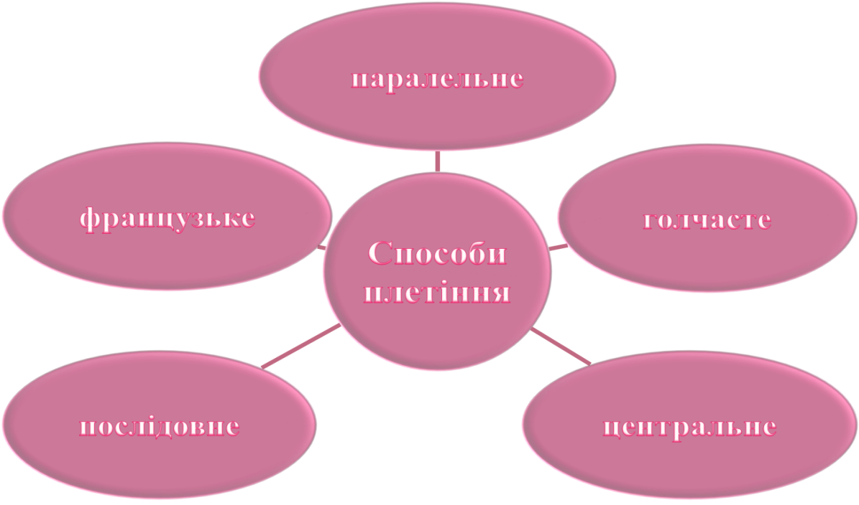

5.2.Демонстрація вчителем прийомів роботи у різних техніках (Демонстрація розділу «Способи плетіння»).
5.3.Самостійна робота з навчальним посібником, інструкційними карками.
Вправи на виконання зразків різних способів плетіння.
6.Етап узагальнення
Метод незакінчені речення.
Слово «бусер» в перекладі з арабської …….
Дрібні, круглі, або злегка приплюснуті намистинки називають……..
З червоним кольором гармонують………….
Намистини – круглі бісерини з діаметром ……..
Рубка, січений бісер – скляні палички, довжина ……...
Скляні трубочки, довжина їх більша за діаметр називають……
Способи плетіння………….
7.Підведення підсумків. Рефлексія власної діяльності
Метод Мікрофон
Що нового ви дізналися на уроці?
З якими труднощами зустрілися при виконанні тренувальних вправ?
У якій техніці плетіння сподобалося працювати найкраще?
Прийомами якої техніки хотілось би навчитися володіти краще?
Оцінювання виконаної роботи, мотивація оцінок
Аналіз кращих робіт учнів
Повідомлення домашнього завдання (Підібрати матеріали та інструменти; знайти цікаві повідомлення про бісерне мистецтво)

